Słówka Sówki
  - luty, klasa IV-V, zajęcia 18
grejpfrut, hibiskus, jarmuż, kakao, kapary

ćwiczenia:
- Wyjaśnij własnymi słowami dzisiejsze „Słówka Sówki”:

grejpfrut - …………………………………………………………………………………………………………………………………………………...
hibiskus - ……………………………………………………………………………………………………………………………………………………..
jarmuż - ……………………………………………………………………………………………………………………………………………………….
kakao - …………………………………………………………………………………………………………………………………………………………
kapary - ….…………………………………………………………………………………………………………………………………………………….

- Dopisz po 3 potrawy, które mogą zawierać:

grejpfruta - …………………………………………………………………………………………………………………………………………………...
hibiskus- ………………,,,……………………………………………………………………………………………………………………………………..
jarmuż - ………………………………………………………..……………………………………………………………………………………………….
kakao - ……….…………………………………………………………………………………………………………………………………………………
kapary - …………………………………………………………………………………………………………………………………………………….

- Podpisz zdjęcia dzisiejszymi „Słówkami Sówki”:
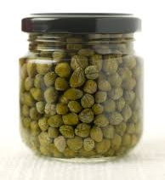
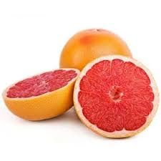
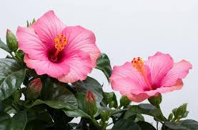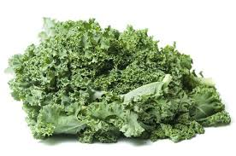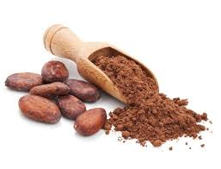
…………………………… ……………………………… ……………………………. ………………………… ……………………….

Które z ukazanych na zdjęciach produktów żywnościowych udało Ci się kiedyś zjeść? Smakowały Ci?
………………………………………………………………………………………………………………………………………………………………………
- Wybierz jedno z dzisiejszych „Słówek Sówki” i napisz przepis na danie, które będzie go zawierało.

Składniki:
………………………………………………………………………………………………………………………………………………………….................
……………………………………………………………………………………………………………………………………………………………………….
Sposób wykonania:
………………………………………………………………………………………………………………………………………………………….................
……………………………………………………………………………………………………………………………………………………………………….
………………………………………………………………………………………………………………………………………………………….................
………………………………………………………………………………………………………………………………………………………….................
……………………………………………………………………………………………………………………………………………………………………….
………………………………………………………………………………………………………………………………………………………….................
………………………………………………………………………………………………………………………………………………………….................
……………………………………………………………………………………………………………………………………………………………………….
………………………………………………………………………………………………………………………………………………………….................

- Uzupełnij zdania wykorzystując dzisiejsze „Słówka Sówki”:
Najbardziej smakowałby mi ……………………………………………………………………………………………………………………… .
Nie sądzę, abym polubił/a ………………………………………………………………………………………………………………………… .
Najzdrowszy jest ………………………………………………………………………………………………………………………………………. .
Chętnie napiłbym się/napiłabym się ………..………………………………………………………………………………………………. .
Na pizzy można znaleźć …………………………….……………………………………………………………………………………………… .

- Narysuj plakat reklamowy jednego z dzisiejszych „Słówek Sówki”.

